《整理与练习》导学案
日期： 班级： 姓名： 组别： 自我评价： 教师评价：
【学习目标】
1.系统梳理长方体和正方体的特征、棱长总和、表面积、体积的相关知识，构建知识体系。
2.能熟练运用公式计算长方体和正方体的棱长总和、表面积、体积（容积），解决实际问题。
3.学会运用转化、数形结合的思想解决数学问题，提升综合运用知识的能力。
【学习重点、难点】
重点：梳理知识脉络，熟练运用公式进行计算。
难点：灵活运用知识解决表面积、体积相关的实际问题（如拼接、切割、容积换算等）。
【基础部分】
任务一：整体回顾知识梳理
1.正方体和长方体各有哪些特征？什么联系？
2.体积和容积的意义分别是什么？常用的体积单位有哪些？
3.怎样计算长方体、正方体的表面积？解决有关实际问题时要注意什么？质数是什么样的数？合数是什么样的数？
4.你是怎样发现长方体（或正方体）体积公式的？应用这些公式能解决哪些实际问题？
【要点部分】
任务二： 练习与应用
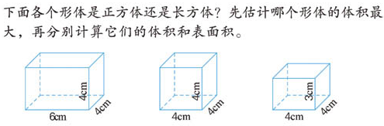
5.下面的图形表示的是正方体还是长方体？先估计那个体积最大，再分别计算它们的体积和表面积。

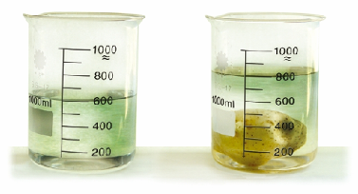
6.一个土豆浸没在盛有水的量杯中，这个土豆的体积是多少立方厘米？

- 02dm3 =( )cm3 3.2m3=( )dm3
8020dm3=( )m3 4200cm3=( )dm3
4.5L=( )mL=( )cm3 2300mL=( )L
8.
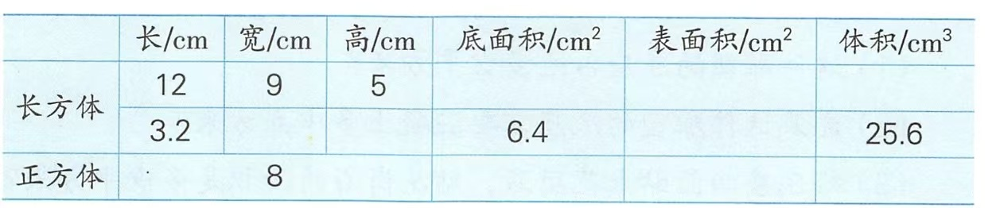
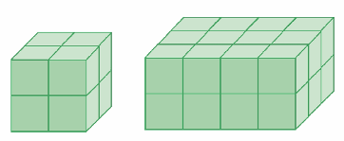
9.右边的长方体和正方体都是用棱长1厘米的正方体摆成的。它们的表面积和体积各是多少？

- 下面是长方体和正方体的表面展开图，你能先测量，再分别算出它们的表面积和体积吗？
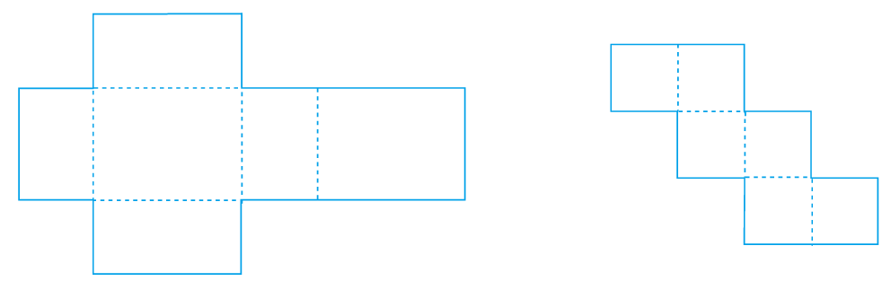
【拓展部分】
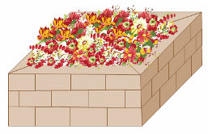
- 有一个花坛，高0.5米，底面是边长1.3米的正方形。四周用砖砌成，砖墙的厚度是0.3米，中间填满泥土。
（1）花坛所占的空间有多大？

（2）花坛里大约有泥土多少立方米？
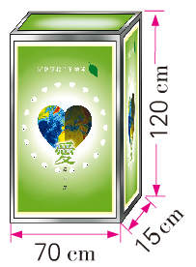
- 一种长方体的广告灯箱，框架由铝合金条制成，各个面都用灯箱布围成。制作一个这样的广告灯箱，至少需要铝合金条多少分米？需要灯箱布多少平方分米？

【目标检测】
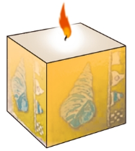
- 一种正方体的工艺蜡烛盒，四周和底面都是玻璃，棱长6厘米。这个蜡烛盒的体积是多少立方厘米？做这个蜡烛盒至少要用多少玻璃？

14.一件雕塑的底座是用混凝土浇筑成的棱长2.6米的正方体。
（1）这件雕塑的底座占地多少平方米？

- 浇筑这件雕塑的底座需要混凝土多少立方米？

（3）给底座四面贴上花岗石，贴花岗石的面积是多少平方米？

15.用小棒和橡皮泥团，可以做出不同的长方体和正方体框架。小组合作，先填写选料单，再做一做。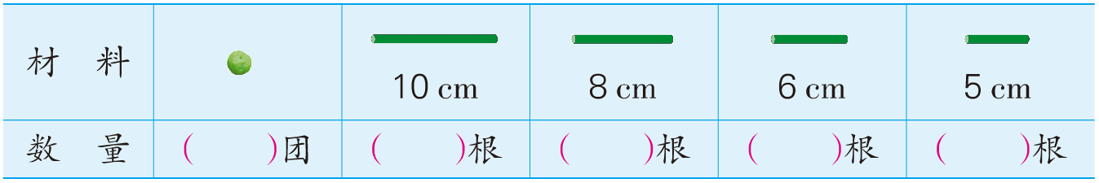
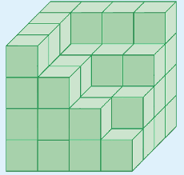
思考题：右图中一共有多少个小正方体？你是怎样数的？与同学交流。

